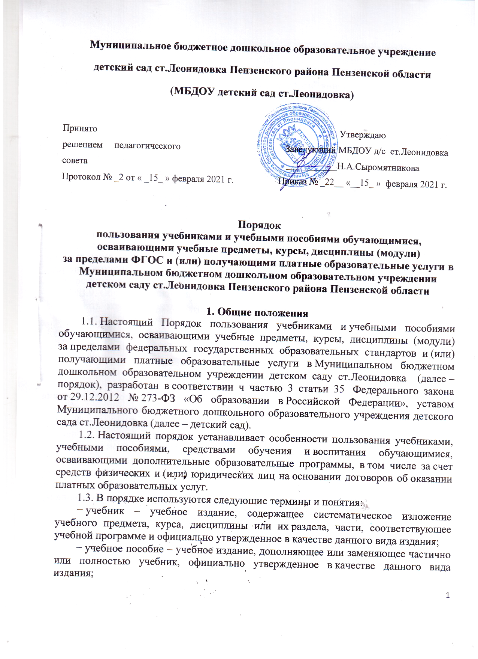

− рабочая тетрадь – учебное пособие, имеющее особый дидактический аппарат, способствующий самостоятельной работе обучающегося над освоением учебного предмета;
− средства обучения и воспитания – учебно-наглядные пособия, печатные и электронные образовательные и информационные ресурсы, иные материальные объекты, необходимые для организации образовательной деятельности.

2. Обеспечение учебниками,
учебными пособиями, средствами обучения и воспитания
2.1. Перечень учебников, учебных пособий, средств обучения и воспитания, необходимых для реализации дополнительных образовательных программ, в том числе при оказании платных образовательных услуг за пределами федеральных государственных образовательных стандартов, определяется соответствующими образовательными программами, утвержденными детским садом.
2.2. Ответственные за организацию обучения по дополнительным образовательным программам и за организацию платных образовательных услуг обеспечивают своевременную закупку необходимых учебников, учебных пособий, средств обучения и воспитания, необходимых для реализации соответствующих образовательных программ в соответствии с их содержанием и особенностями организации образовательной деятельности.

3. Порядок пользования учебниками,
учебными пособиями, средствами обучения и воспитания
3.1. Обучающиеся, осваивающие учебные предметы, курсы, дисциплины (модули) за пределами федеральных государственных образовательных стандартов и (или) получающие платные образовательные услуги (далее – обучающиеся), вправе пользоваться учебно-методическим фондом детского сада в порядке, предусмотренном локальными нормативными актами детского сада.
3.2. Старший методист выдает учебники, учебные пособия, средства обучения и воспитания воспитателям или педагогам дополнительного образования, осуществляющим обучение по дополнительной образовательной программе, в том числе при оказании платных образовательных услуг (далее – педагог дополнительного образования), до начала реализации образовательной программы.
3.3. Родители (законные представители) обучающихся, зачисленных на обучение по образовательной программе после начала ее реализации, вправе самостоятельно получить необходимые учебники, учебные пособия, средства обучения и воспитания у старшего методиста по списку, подготовленному воспитателем или педагогом дополнительного образования.
3.4. Учебники, учебные пособия, за исключением рабочих тетрадей, средства обучения и воспитания выдаются обучающимся, родителям (законным представителям) обучающихся на срок изучения учебного предмета, курса, дисциплины.
3.5. При обнаружении в выданных учебниках, учебных пособиях, средствах обучения и воспитания отсутствия страниц, наличия несводимых подписей, грязи родитель (законный представитель) обучающегося должен сообщить об этом старшему методисту в течение 14 календарных дней с даты выдачи. Такие учебники, учебные пособия, средства обучения и воспитания подлежат замене. Претензии по качеству учебников, учебных пособий, средств обучения и воспитания, полученные в более поздний срок, не принимаются.
3.6. Рабочие тетради, необходимые для освоения образовательной программы, выдаются обучающимся, родителям (законным представителям) обучающихся безвозвратно и списываются из состава учебно-методического фонда детского сада в порядке, предусмотренном бухгалтерским учетом.
3.7. Обучающиеся, родители (законные представители) обучающихся обязаны бережно относиться к учебно-методическому фонду детского сада. В случае порчи или утери выданных учебников, учебных пособий, средств обучения и воспитания родители (законные представители) обучающегося обязаны возместить нанесенный ущерб в порядке, предусмотренном законодательством и локальными нормативными актами детского сада.
3.8. По окончании срока обучения обучающиеся совместно с родителями (законными представителями) подготавливают учебники к сдаче и передают их воспитателю или педагогу дополнительного образования либо сдают непосредственно старшему методисту.
3.9. Обучающиеся, родители (законные представители) обучающихся вправе получать консультацию работников детского сада в поиске и выборе учебников, учебных пособий, средств обучения и воспитания.

